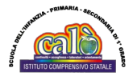

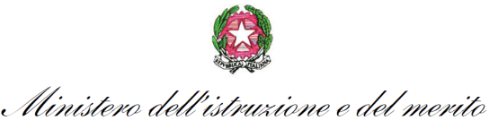

ISTITUTO COMPRENSIVO “G. CALÒ”
V.le M. D’UNGHERIA N. 86 -74013 GINOSA (TA)
tel.+390998245663- E-mail: TAIC82600L@istruzione.it –
PEC: TAIC82600L@pec.istruzione.it Sito web: www.scuolacalo.edu.it
C.F. 90122060735

Il/La sottoscritto/____________________________________________________________________________
genitore dell’alunno/_________________________________________________________________________
frequentante la classe _______ Sez._______ dell’I.C. Calò autorizza il/la proprio/a figlio/a a partecipare alla Manifestazione “Zero vittime sulla strada”, che si terrà nel/i giorno sabato 18 novembre 2023 dalle ore 9.30 alle ore 12.30 ca.
Crocettare l’Autorizzazione prescelta:
- Si autorizza AL RIENTRO IN AUTONOMIA
Oppure
- Sarà PRELAVATO direttamente da P.zza Marconi da __________________
Ginosa____________ FIRMA GENITORE
_________________________________________

________________________________________________________________________________________

ISTITUTO COMPRENSIVO “G. CALÒ”
V.le M. D’UNGHERIA N. 86 -74013 GINOSA (TA)
tel.+390998245663- E-mail: TAIC82600L@istruzione.it –
PEC: TAIC82600L@pec.istruzione.it Sito web: www.scuolacalo.edu.it
C.F. 90122060735

Il/La sottoscritto/____________________________________________________________________________
genitore dell’alunno/_________________________________________________________________________
frequentante la classe _______ Sez._______ dell’I.C. Calò autorizza il/la proprio/a figlio/a a partecipare alla Manifestazione “Zero vittime sulla strada”, che si terrà nel/i giorno sabato 18 novembre 2023 dalle ore 9.30 alle ore 12.30 ca.
Crocettare l’Autorizzazione prescelta:
- Si autorizza AL RIENTRO IN AUTONOMIA
Oppure
- Sarà PRELAVATO direttamente da P.zza Marconi da __________________
Ginosa____________ FIRMA GENITORE
_________________________________________

